«ПРОИЗВОДСТВЕННАЯ ТОРГОВАЯ КОМПАНИЯ-7»
ОБЩЕСТВО С ОГРАНИЧЕННОЙ ОТВЕТСТВЕННОСТЬЮ
ИНН 7203277106 КПП 720301001 | «Запсибкомбанк» ОАО г. Тюмень
адрес: 625001, г. Тюмень, | Р/с 40702810147990005537
ул. Матмасовская, 52 | К/с 30101810100000000639
тел: (3452) 955-497 | БИК 047130639

Коммерческое предложение
ООО «ПТК-7» является производителем туалетной бумаги «Экологическая». Наша продукция изготавливается на современном автоматизированном импортном оборудовании с тиснением из экологически чистого сырья (макулатуры). Продукция сертифицирована.
Мы готовы обеспечить постоянную поставку нашей продукции.
Доставка в черте города бесплатно.

Наименование |  | Кол-во  в одном месте | Цена, руб.
 |  |  | Расчет  по факту | Отсрочка платежа  7 дней | Отсрочка  платежа  14 дней
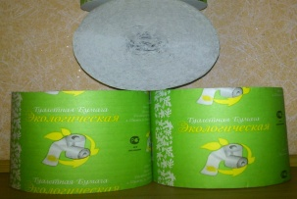 | Туалетная бумага «Экологическая» без втулки (серая), 1шт. | 32 шт. | 3,60 | 3,65 | 3,70
При заказе от 1600 шт. (50 уп. * 32 шт.) – 3,50 руб.
При заказе от 3200 шт. (100 уп. * 32 шт.) – 3,30 руб.
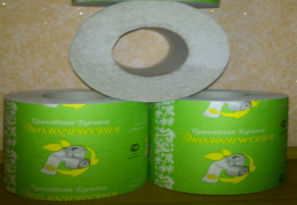 | Туалетная бумага «Экологическая» со втулкой (серая), 1шт. | 24 шт. | 4,00 | 4,05 | 4,10
При заказе от 1200 шт. (50 уп.* 24 шт.) -3,90 руб.
При заказе от 2400 шт. (100 уп.*24 шт.) – 3,70 руб.
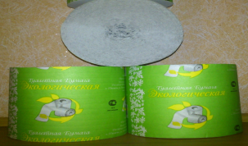 | Туалетная бумага «Экологическая» без втулки (серая), 10шт. | 10 шт. | 3,70 | 3,75 | 3,80
При заказе от 1600 шт. (160 уп. * 10 шт.) – 3,60 руб.
При заказе от 3200 шт. (320 уп. * 10 шт.) – 3,40 руб.
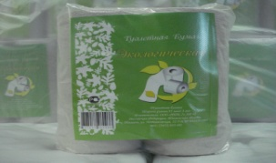 | Туалетная бумага «Экологическая» (серая), 1уп./4шт. | 20 уп. | 16,00 | 16,20 | 16,40
При заказе от 300 уп. (15 уп. * 20 шт.) – 15,60 руб.
При заказе от 600 уп. (30 уп. * 20 шт.) – 14,80 руб.
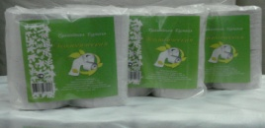 | Туалетная бумага «Экологическая»  (80% белизны), 1уп./4шт. | 20 уп. | 17,00 | 17,20 | 17,40
При заказе от 300 уп. (15 уп. * 20 шт.) – 16,60 руб.
При заказе от 600 уп. (30 уп. * 20 шт.) – 15,80 руб.

Мы надеемся увидеть Вас в числе будущих постоянных и надежных клиентов.
Контактный телефон: (3452) 955-497 Денис Александрович
E-mail: ptk7-2012@yandex.ru

